《数据结构》实验报告

姓名： 杨孟衡 学号： 8002118240

班级： 软件工程1809班 专业： 软件工程

报告日期： 2019 年 10 月 23 日

实验四 栈和字符串

一、问题描述与分析
1. 设某线性数据元素类型为整型，以线性栈为存储结构。某线性数据元素类型为整形，以链式存储结构存储数据，试编程实现：
- 已知栈顺序存储结构和基本操作，完成实验1；基于链式栈存储结构，完成实验2；利用字符顺序栈，实现算数表达式求值得程序-实验3；已知链式存储结构，完成取子串链表-实验4；字符串采用带头结点的链表存储，删除子串-实验5；字符串采用带头结点的链表存储，查找子串在主串中出现的位置-实验6；编写朴素模式匹配算法-实验7；编写KMP算法-实验8。
- 已知顺序栈存储结构及基本操作定义(见seqstack.h)，利用顺序栈结构，编写算法函数void Dto16(unsigned int m)实现十进制无符号整数m到十六进制的转换。(lab4_01.c)熟练掌握运用带头结点链表表示特定形式的数据的方法，并设计出有关算法。
- 基于链式栈存储结构，重新实现栈的基本操作(linkstack.h)，并改写上题的进位制转换程序。(lab4_02.c)
- 利用字符串顺序栈，设计实现算数表达式求值。(lab4_03.c)
- 已知字符串采用带头结点的链式存储结构(linkstring.h)，请编写linkstring substring(linkstring s, int i, int len)函数，在字符串s中从第i个位置起取长度为len的子串，函数返回子串链表。(lab4_04.c)
- 字符串采用带头结点的链表存储，设计算法函数void delstring(linkstring s, int i, int len)在字符串s中删除从第i个位置开始，长度为len的子串。(lab4_05.c)
- 字符串采用带头结点的链表存储，编写函数linkstring index(linkstring s, linkstring t),查找子串t在主串s中第一次出现的位置，若匹配不成功，则返回NULL。(lab4_06.c)
- 利用朴素模式匹配算法，查找模式t在主串s中所有出现的位置，并将这些位置存储在带头结点的单链表中。(lab4_07.c)
- 编写快速模式匹配算法。

2.分析
(1)各种进制之间的转换算法为除以模取余数，所以在循环体内先将当前m对16求余然后把这个余数push栈中，接着将m右移四位（相当于除以16），再进入下一趟循环，直到m为0退出循环，此时此刻栈中存放的就是十进制整数转换以后的十六进制数，再根据ascll码表，数字0~9加上48是0~9的对应字符，若是数字A~F，则需要加上55才是对应的字符值，最后用putchar一个字符一个字符的弹出栈输出；
(2) 类似（1），只是数据结构不同，函数处理不同；
(3) 先创建两个线性空栈，提示输入数据元素，然后对实验数据进行转换计算处理，最后提示输出数据元素；
(4) 先根据i值将前指针p定位到子串第一个字符，再根据len值往后延伸指针temp，用这两个指针框定子串，然后将后指针temp指针域设置为NULL，头结点指针的指针域设置为前指针p，返回头结点指针即可；
(5) 先根据i值将后指针p定位到删除的起始位置，前指针temp定位到删除的起始位置的上一个位置，接着执行删除操作，每次让q指针指向当前删除的结点，p指向下一个可能删除的结点，temp指向当前删除结点的上一个结点，让temp的指针域指向p，free了q的结点，再接着使q=p继续删除操作，直到次数上限，或者链表到达结尾，返回头指针；
(6) 单重循环直到主串中的某个位置等于子串的第一个字符，然后直接返回当前结点；
(7) 朴素匹配算法，单重循环返回模式t在主串s中第一次出现的位置，否则返回-1，在indexall函数里，设置嵌套循环，外层循环确保主串s中的所有可能子串位置都能遍及到，内层循环根据每次临时数组temp与模式t是否匹配的结果做相应处理，若有匹配，那么放入新结点中，同时截断数组生成新数组temp，若不匹配那么退出循环；
(8) 分析同书。

二、数据结构与算法设计
1.数据结构：
线性栈代码：
#define MAXSIZE 100
typedef int datatype;
typedef struct
{ datatype a[MAXSIZE];
int top;
}seqstack;
线性栈图示如下：
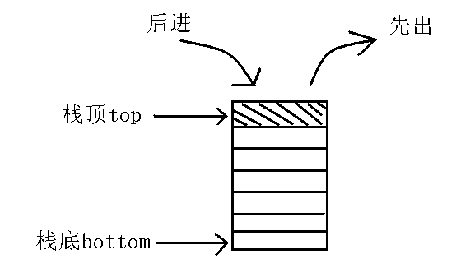
链式栈代码：
typedef int datatype;
typedef struct node
{
datatype data;
struct node *next;
}linknode;

typedef linknode * linkstack;

静态链表采用基本数据类型数组作为基本元素构成，搭配一个指向自己本类的指针next。代码如下：
typedef char datatype;
typedef struct node
{ datatype data;
struct node *next;
}linknode;
typedef linknode *linkstring;
链表图示如下：
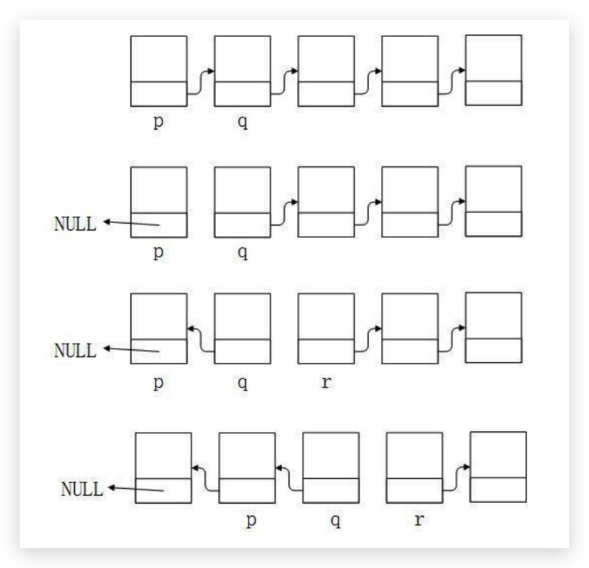
链式字符串代码：
typedef char datatype;
typedef struct node
{ datatype data;
struct node *next;
}linknode;
typedef linknode *linkstring;

三、算法复杂度分析
⑴ 线性栈的应用-十进制数转换十六进制数
转换只涉及到单重循环，算法复杂度为O（n）。
⑵ 链式栈的应用-十进制数转换十六进制数
单重循环，算法复杂度为O（n）。
（3）计算算术表达式
单重循环，算法复杂度为O(n)。
(4)基于带头结点的链式存储结构取子串
单重循环即可，算法复杂度为O（n）。
（5）基于带头结点的链式存储结构删除子串
单重循环即可，算法复杂度为O（n）。
（6）查找字串的位置
单重循环即可，算法复杂度为O（n）。
（7）朴素模式匹配算法
嵌套循环比较匹配子串和主串，算法复杂度为O（n^2）。
（8）快速模式匹配kmp算法
快速模式匹配，算法复杂度为O（n+m）。

四、测试计划
1.编写目的
加深对数据结构链表的存储结构，线性栈的理解。
2.开发及运行环境Dev c++
Visual Stdio Code 1.39
3.小项测试截图
（1）基于顺序栈存储结构实现十进制到十六进制的转换
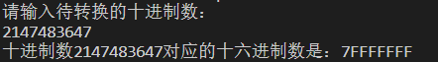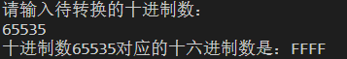
（2）基于链式栈存储结构实现十进制到十六进制的转换
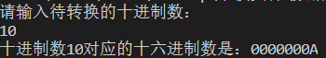
（3）算数表达式求值
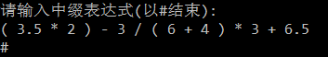
（4）基于带头结点的链式存储结构取子串
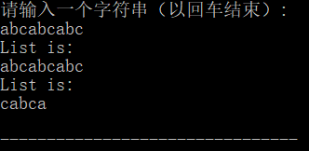
（5）基于带头结点的链式存储结构删除子串
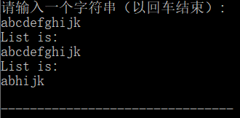
（6）查找子串的位置
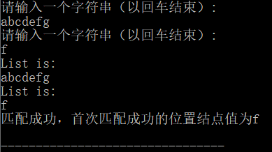
（7）朴素模式匹配算法
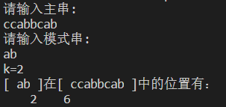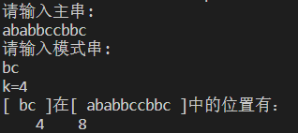
（8）快速模式匹配KMP 算法
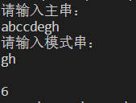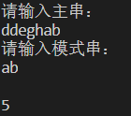

五、源程序(仅贴算法函数部分)
<lab4_01>:
/*
利用顺序栈结构，编写算法函数void Dto16(unsigned int m)实现十进制无符号整数m到十六进制数的转换功能。
*/
/**********************************/
/*文件名称：lab4_01.c */
/**********************************/
#include "seqstack.h"
/*请将本函数补充完整，并进行测试*/
void Dto16(int m)
{ seqstack s; /*定义顺序栈*/
init(&s);
printf("十进制数%u对应的十六进制数是：",m);
while (m)
{
push(&s,m % 16);
m = m >> 4;
}
while (!empty(&s))
putchar(read(&s) < 10 ? pop(&s) + 48: pop(&s) + 55);
printf("\n");
}
<lab4_02>:
/*
利用链式栈结构，编写算法函数void Dto16(unsigned int m)实现十进制无符号整数m到十六进制数的转换功能。
*/
/**********************************/
/*文件名称：lab4_02.c */
/**********************************/
#include "linkstack.h"
/*请将本函数补充完整，并进行测试*/
void Dto16(unsigned int m)
{
linkstack s;
s=init();
printf("十进制数%u对应的十六进制数是：",m);
while (m)
{
s = push(s, m % 16);
m = m << 4;
}
while (!empty(s))
{
printf("%c", read(s) < 10? read(s) + 48:read(s) + 55);
s = pop(s);
}
printf("\n");
}

<lab4_03>:
//利用栈处理中缀表达式，最终转换为后缀表达式，计算出结果输出结果
void CalPostFix(char_stack* c)
{
int i = 0;
int j = 0;
int t;
char temp[MAXSIZE];
char after[MAXSIZE];
double x1, x2;
double result[MAXSIZE];
int top = 0;

//输入中缀表达式
Initiate(c);
Push(c, '#');
printf("请输入中缀表达式(以#结束):\n");
do {
scanf("%c", &temp[i]);
i++;
} while (temp[i - 1] != '#');
i = 0;
//转换中缀表达式为后缀表达式
while (temp[i] != '#')
{
if ((temp[i] >= '0' && temp[i] <= '9') || temp[i] == '.')
{
after[j++] = temp[i];
}
else if (temp[i] == '(')
{
Push(c, temp[i]);
}
else if (temp[i] == ')')
{
t = c->top - 1;
while (c->a[t] != '(')
{
after[j++] = c->a[--c->top];
t = c->top - 1;
}
Pop(c);
}
else if (IsOp(temp[i]))
{
after[j++] = ' ';
while (Priority(c->a[c->top - 1]) >= Priority(temp[i]))
{
after[j++] = c->a[--c->top];
}
Push(c, temp[i]);
}
i++;
}
while (c->top) after[j++] = c->a[--c->top];
printf("经过转换后的后缀表达式为:");
for (int k = 0; after[k] != '#'; k++)
{
printf("%c", after[k]);
}

//计算后缀表达式
i = 0;
Initiate(c);
while (after[i] != '#')
{
if (after[i] >= '0' && after[i] <= '9')
{
result[top] = readNumber(after, &i);
top++;
}
else if (after[i] == ' ') i++;
else if (after[i] == '+')
{
x2 = result[--top];
x1 = result[--top];
result[top] = x1 + x2;
top++;
i++;
}
else if (after[i] == '-')
{
x2 = result[--top];
x1 = result[--top];
result[top] = x1 - x2;
top++;
i++;
}
else if (after[i] == '*')
{
x2 = result[--top];
x1 = result[--top];
result[top] = x1 * x2;
top++;
i++;
}
else if (after[i] == '/')
{
x2 = result[--top];
x1 = result[--top];
result[top] = x1 / x2;
top++;
i++;
}
}

//打印后缀表达式计算值
printf("\n经过计算后，这个中缀表达式的值为: %.3lf\n", result[0]);
}

<lab4_04>:
/*
已知字符串采用带结点的链式存储结构（详见linksrting.h文件），
请编写函数linkstring substring(linkstring s,int i,int len)，
在字符串s中从第i个位置起取长度为len的子串，函数返回子串链表。
*/

#include "linkstring.h"
/*请将本函数补充完整，并进行测试*/
linkstring substring(linkstring s, int i, int len)
{
linkstring p = s->next;
linkstring q = s;
linkstring temp = p;
int k = 0;

if(i < 0)
{
printf("没有这个位置的结点！请重新输入！\n");
return s;
}
for(k = 1; k < i; k++)
{
if(p->next == NULL && (k + 1) < i)
{
printf("没有这个位置的结点！请重新输入！\n");
return s;
}
temp = p;
q->next = p->next;
p = p->next;
free(temp);
}
temp = p;
for(k = 1;k < len; k++)
{
if(!temp)
{
break;
}
temp = temp->next;
}
temp->next = NULL;

return s;
}

<lab4_05>:
/*
字符串采用带头结点的链表存储，设计算法函数void delstring(linkstring s, int i,int len)
在字符串s中删除从第i个位置开始，长度为len的子串。
*/
/**********************************/
/*文件名称：lab4_05.c */
/**********************************/
#include "linkstring.h"
/*请将本函数补充完整，并进行测试*/
void delstring(linkstring s, int i, int len)
{
linkstring p = s->next;
linkstring q = s;
linkstring temp = q;
int k = 0;

if(i < 0)
{
printf("没有这个位置的结点！请重新输入！\n");
exit(-1);
}
for(k = 1; k < i; k++)
{
if(p->next == NULL && (k + 1) < i)
{
printf("没有这个位置的结点！请重新输入！\n");
exit(-1);
}
temp = temp->next;
p = p->next;
}
k = 0;
while(p && k < len)
{
q = p;
p = p->next;
temp->next = p;
free(q);
k++;
}
if(!p && k != len)
{
free(p);
temp->next = NULL;
}
}

<lab4_06>:
/*
字符串采用带头结点的链表存储，编写函数linkstring index(linkstring s, linkstring t)，
查找子串t在主串s中第一次出现的位置，若匹配不成功，则返回NULL。
*/

#include "linkstring.h"
/*请将本函数补充完整，并进行测试*/
linkstring index(linkstring s, linkstring t)
{
linkstring p = s->next;
linkstring q = t->next;
int k = 1;

while(p && q)
{
if(q->data == p->data)
{
return p;
}
p = p->next;
k++;
}

return NULL;
}

<lab4_07:>
*
利用朴素模式匹配算法，将模式t在主串s中所有出现的位置存储在带头结点的单链表中。
*/
#include <stdio.h>
#include <string.h>
#include <stdlib.h>
typedef struct node
{
int data;
struct node *next;
}linknode;
typedef linknode *linklist;
/*朴素模式匹配算法,返回t在s中第一次出现的位置，没找到则返回-1，请将程序补充完整*/
int index(char *s, char *t)
{
int i = 0, j = 0, succ = 0;
int tlength = 0;
int slength = 0;

while (t[i] != '\0' && t[i] != EOF)
{
tlength++;
i++;
}
while (s[j] != '\0' && s[j] != EOF)
{
slength++;
j++;
}
i = j = 0;
while ((i <= slength - tlength) && (!succ))
{
j = 0;
succ = 1;
while ((j <= tlength - 1) && succ)
{
if (t[j] == s[i + j])
{
j++;
}
else succ = 0;
}
i++;
}
if (succ) return (i - 1);
else return -1;
}
/*利用朴素模式匹配算法，将模式t在s中所有出现的位置存储在带头结点的单链表中,请将函数补充完整*/
linklist indexall(char *s, char *t)
{
linklist p = (linklist)malloc(sizeof(linknode));
linklist head = p;
linklist q;
int tlength = 0;
int slength = 0;
int i = 0;
int k = 0;
int j = 0;
char* temp;

p->next = NULL;
p->data = 0;
while (t[i] != '\0' && t[i] != EOF)
{
tlength++;
i++;
}
i = 0;
while (s[i] != '\0' && s[i] != EOF)
{
slength++;
i++;
}
i = 0;
temp = (char*)malloc(sizeof(char) * (slength + 1));
for (k = 0,j = 0; k < slength; k++, j++)
{
temp[k] = s[j];
}
temp[slength] = '\0';
while (i < slength)
{
k = index(temp, t);
if (k == -1)
{
break;
}
else
{
q = (linklist)malloc(sizeof(linknode));
q->data = k + i;
i = q->data + 1;
q->next = NULL;
p->next = q;
p = p->next;
for (k = i, j = 0; j < slength - i; j++, k++)
{
temp[j] = s[k];
}
temp[j] = '\0';
}
}

return head;
}

<lab4_08:>
/*
编写快速模式匹配KMP算法，请将相关函数补充完整。
*/
#define maxsize 100
typedef struct{
char str[maxsize];
int length ;
} seqstring;
/*求模式p的next[]值，请将函数补充完整*/
void getnext(seqstring p,int next[])
{
int i = 0,j = -1;
next[0] = -1;

while(i < p.length)
{
if(j == -1 || p.str[i] == p.str[j])
{
++i,++j;
next[i] = j;
}
else j = next[j];
}
}
/*快速模式匹配算法，请将函数补充完整*/
int kmp(seqstring t,seqstring p,int next[])
{
int i = 0, j = 0;

while(i < t.length && j < p.length)
{
if(j == -1 || t.str[i] == p.str[j])
{
i++, j++;
}
else j = next[j];
}
if(j == p.length) return (i - p.length);
else return -1;
}

